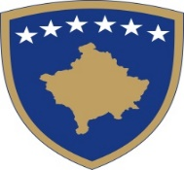

**Republika e Kosovës**

**Republika Kosova - Republic of Kosovo**

*Qeveria - Vlada – Government*

***_______________________________________________________________________***

**Ministria e Punëve të Brendshme/Ministarstvo unutrašnjih poslova */* Ministry of Internal Affairs**

Të nderuar/a nëpunës/e të Administratës Publike të Republikës së Kosovës,

Duke u bazuar në Ligjin Nr. 03/L-064 për Festat Zyrtare në Republikën e Kosovës, ju njoftojmë se për nder të Festës së Bajramit të Madh, për nëpunësit e Administratës Publike të Republikës së Kosovës, ditë pushimi do të jetë:

E hënë, 31 mars 2025 – Bajrami i Madh.

Urime festa!